项目编号：2023-HQH-001

重庆医科大学附属第二医院
渝中院区统战部家属区学生宿舍公寓床

采购文件

重庆医科大学附属第二医院
二〇二三年一月

项号 | 内容 |  | 说明与要求
1 | 项目名称 |  | 渝中院区统战部家属区学生宿舍公寓床
2 | 项目概况 |  | 1.项目地点：渝中院区统战部家属区学生宿舍  2.采购内容：宿舍床含学习桌椅、衣柜、中间走梯和铺板等（满足睡眠、衣物储存、学习及安全防护等功能的使用需求）  3.质保期（验收合格之日起）：3年
3 | 货物、产品或设备要求（包括但不限于） |  | - 产品要求：（见附件1）  - 供货（或安装）时间：合同签订后15天  3.售后服务：5年
4 | 转包 |  | ■不允许
5 | 评标原则 |  | 综合评标法
6 | 投标人条件 |  | （一）基本资格条件：  1.投标人为中华人民共和国境内依法注册、具有独立法人资格。具备在有效期内的税务登记证.组织机构代码证。【提供税务登记证.组织机构代码证或“三证合一”的营业执照复印件并加盖鲜章】  2.法定代表人授权委托书【格式1】  （二）特定资格条件：  1.投标公司经营范围必须有具有办公家具相关资质  2.投标公司必须有床，柜，办公桌椅等相关的业绩，并提供近三年1个类似业绩合同，单个合同总价不低于20万元（提供合同关键页复印件，关键页包括体现合同标的.合同金额.签字盖章页）
7 | 项目最高限价 |  | 床（含学习桌椅，衣柜，走梯和铺板）限价47.6万元
8 | 费用报价方式 |  | 1.本项目报价采用固定单价×数量，包含但不限于产品费用、材料费、运输费、安装费、人工费、管理费、利润、保险、各种规费税费、专用工具、材料保管费等所有费用的总和。由各投标人自行根据自身实力进行报价，报价中标后不得调整。  2.投标人总报价不得超过项目最高限价，否则作否决投标处理。  投标人应自行踏勘工程现场及周围环境，以便获取投标人须自已负责的有关编制投标文件报价清单和签署合同所需的所有资料。
9 | 费用支付 |  | 本项目无预付款，项目验收合格并投入使用，招标人收到投标人合同总价的3%的质量保证金之后，支付合同价款的100%。
10 | 投标文件组成 |  | 1.法定代表人授权委托书（格式1）  2.承诺书（格式2）  3.报价书（格式3）  4.基本资格条件证明材料：①企业营业执照；②组织机构代码证；③税务登记证；④资质等级证书。【以上复印件需加盖公章（原件备查）】  5.特定资格条件证明材料【要求详见招标文件6投标人条件（二）】  6.货物、产品或设备要求响应资料【详见投标文件3货物、产品或设备要求】  7.其他商务、技术等证明材料【根据评标办法自行编制，格式自拟】
11 | 投标文件格式 |  | 1.盖章要求  1.1所有投标文件封面须加盖单位公章（鲜章），正副本均须加盖骑缝章（鲜章）；  1.2投标文件要求签字、盖章的地方均须由法定代表人或其委托代理人签字、加盖投标人公章（鲜章）。  2.装订要求  投标文件的正本与副本应分别装订成册，采用胶订、平订或线订等，不得采用活页装订方式。  3.份数要求：1份正本，3份副本  4.密封要求：将装订好的投标文件正、副本封装在一个文件袋内，并在袋上加盖投标人单位公章。  5.投标文件正副本请务必做好目录及对应页码。  （特别提醒：请投标人严格按照投标文件格式要求准备，否则经过评标专家决议后可作废标处理）
12 | 评标办法 | 12（1） | 初步评审  1.满足招标文件第3条货物、产品或设备要求，第6条投标人条件、第8条费用报价方式、第11条投标文件格式要求的视为通过初步评审。  2.因评标小组作否决投标处理，导致有效投标人不足三个的，评标小组应当否决所有投标。但是有效投标人的经济、商务、技术等指标仍然具有市场竞争力，并满足招标文件要求的，评标小组可以继续评标并确定中标候选人。
12 | 评标办法 | 12（2） | 综合评分（总分100分）  1.报价分（60分）  满足投标文件要求且报价最低的投标人的价格为评标基准价，其报价分为满分。  报价分=（评标基准价/投标人报价）×60%×100  在评审过程中，评标小组发现投标人的报价明显低于其他投标人的报价，使得其报价可能低于其个别成本的，评标小组有权要求该投标人作出书面说明并提供相关证明材料，投标人不能合理说明或者不能提供相关证明材料的，由评标小组认定该投标人以低于成本报价竞标。对被认定为低于成本报价竞标的报价做无效报价，按无效标处理。  2.商务分（10分）  2.1业绩要求：提供投标人自 2020 年 1 月 1 日以来合同金额在35万元以上的相关业绩。每提供一项业绩得5分，最高得10分。（提供合同关键页复印件，关键页包括体现合同标的、合同金额、签字盖章页，未提供不得分）  3.技术分（30分）  根据采购文件要求编制技术方案：  3.1根据公司综合实力、项目组织管理形式、人员配备等基本情况综合比较评分，优得6-5分，良得4-3分，一般得2-1分。  3.2对时间进度安排的可行性、紧凑性是否科学、合理、可靠进行综合比较评分，优得6-5分，良得4-3分，一般得2-1分。  3.3根据项目实际情况，对具体实施方案的可操作性、合理性、重点难点的分析及措施进行综合比较评分，优得9-7分，良得6-4分，一般得3-1分。  3.4对售后服务方案、应急处理、响应时间等进行综合比较评分，优得9-7分，良得6-4分，一般得3-1分。
13 | 报名方式 |  | 1.请于2023年1月10日下午14:00前将“企业营业执照、法定代表人授权书”电子扫描件打包发送至邮箱：cyfeyhqc@163.com，邮件命名方式“统战部家属区学生宿舍公寓床报名+单位名称+联系人+联系电话”。  2.报名单位名称必须与投标人名称相同，只有按上述规定报名后，才具备竞标资格。  3.投标人应仔细阅读和检查竞谈文件的全部内容。如发现缺页或附件不全，应及时提出，以便补齐。如有疑问，请在2023年1月9日17：00前向招标人提出，超过此时间规定，采购人不再受理投标疑问。  报名联系人：龙老师 联系电话：023-63693920  现场踏勘联系人：张辉 联系电话：18147437995  投标人请于1.6日下午2:30（本周五）到重医附二院渝中院区大门（戴家巷）集合，集中踏勘现场，不到现场勘测者，后果由投标人自负（特别说明：请在工作8:00-11:30,14:00-17：00联系）
14 | 文件递交 |  | 开标前半小时内现场递交
15 | 开标时间及地点 |  | 1.开标时间：2023年1月11日14:30。  2.开标地点：渝中区戴家巷2号兴地都市方舟5楼采购管理处  3.投标文件开标前半小时内现场递交，逾期送达或未送达投标文件指定地点，或未按本采购文件要求密封的，采购人不予受理。  4.防疫要求： 各单位最多派1名投标人代表（法人或授权委托人）进入开标现场，请参会人员全程佩戴N95口罩，做好体温监测。

附件1
统战部宿舍床配置方案
学生宿舍组合家具房间配置清单：

名 称 | 规格:（长*宽*高）MM（具体以现场测量为准） | 数量（暂定） | 单位 | 备注
连体中走梯公寓床 | 4600*900*2100 | 20 | 套 | 附图
单人公寓床 | 2000*900*2100 | 96 | 套 | 附图
二：公寓床效果（参考图）
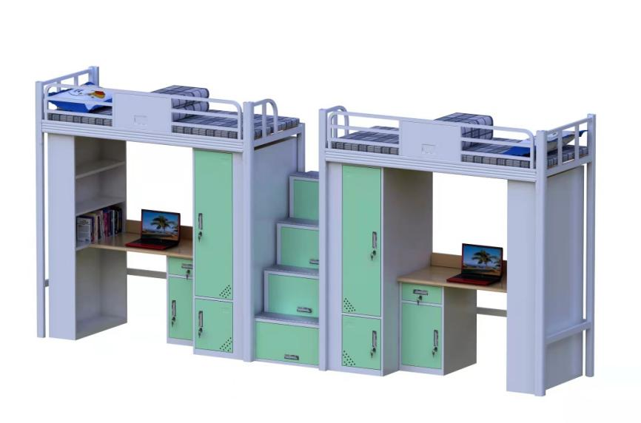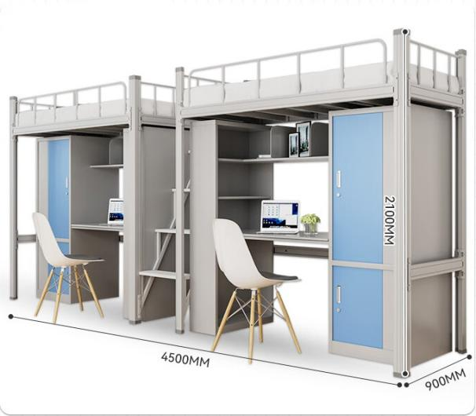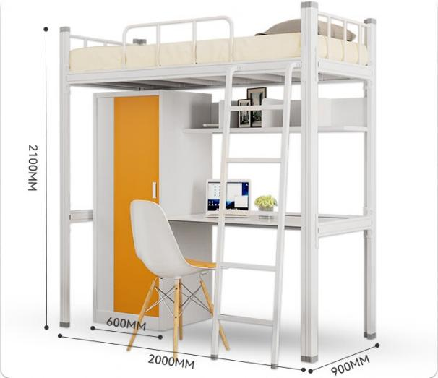
1、钢质部分材质说明：
规格：规格：4600mm×900mm×2100mm
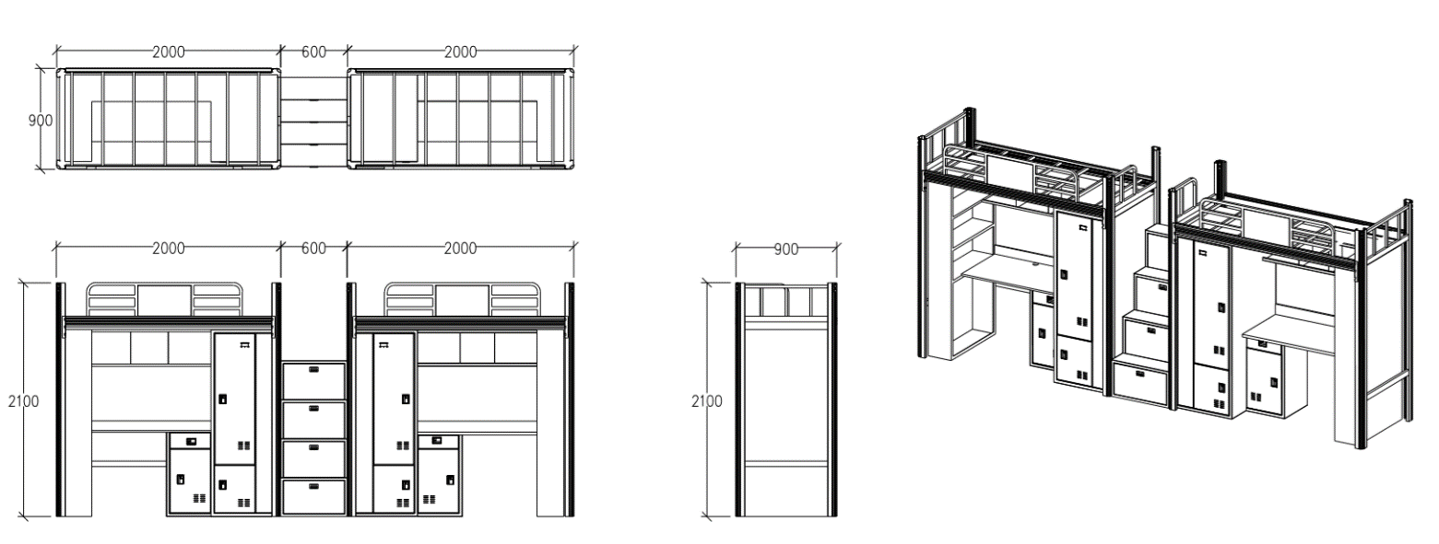
- 立柱：左右边立柱采用V型热轧管（65mm*65mm*1.2mm），一次成型外圆内方，圆弧面两条内凹加强筋，高频焊接封口型材管；上下加装ABS工程塑料防护套，避免立柱与地面的划伤，
- 床厅：前采用105mm*40mm*1.2mm一次成型，高频焊接封口型材管，整体稳固美观，正面三条凹槽Ｒ≥2mm加强筋增强管材的受力强度，背面采用中间凸性结构，管材加强筋面边角采用大圆角处理，圆润美观，流线感强，床厅：后床厅，采用P型热轧管72mm*32mm*1.2mm一次成型，高频焊接封口型材管，整体稳固美观，
(3）拉换：下横换采用25mm*50mm*1.0mm矩管，上横换:25*25*1.0mm方管，立管:采用20*20*1.0mm方管，co2焊接。
（4）床厅护栏：护栏主立柱弯管,采用20*30*1.2mm方管自动弯管机弯制成型；护栏中间嵌入一块四周折边成型1.0mm厚钢板，两个学生号槽卡120*70mm，立管：20*20*1.2mm护栏与床厅co2焊接。护栏高300mm，（6）床换：采用30mm*20mm*1.0mm扁管各6根。
（5）左右立柱与床厅连接方式：采用专用锁紧挂扣式连接，美观大方，更牢固，拆卸维修更方便
（6）铺板：采用多层环保型铺板，厚9mm，干燥处理，木材平衡含水率≤12%。

(9)学习桌+柜、椅子：
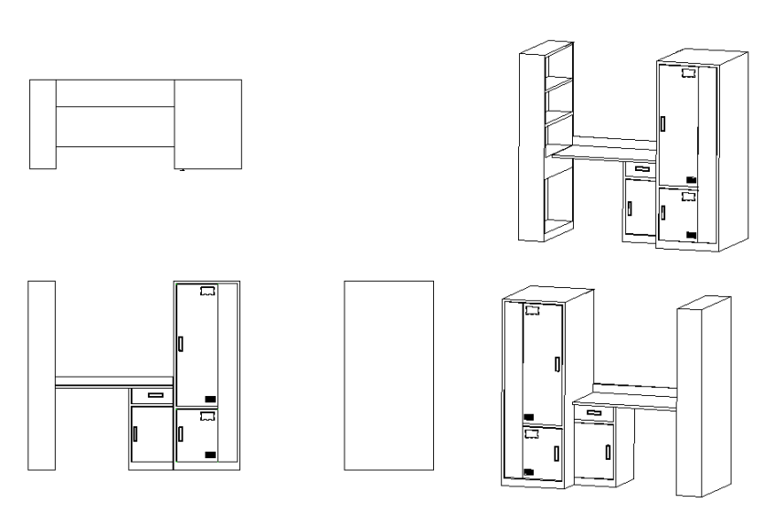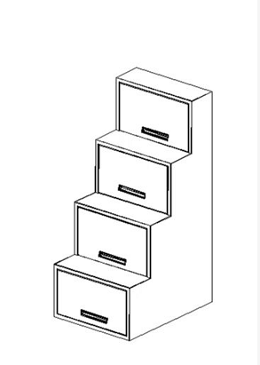
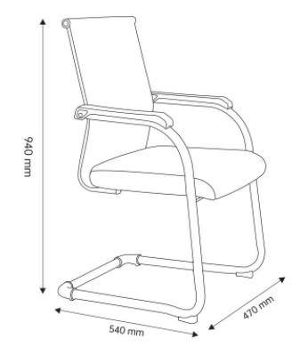
材质工艺说明：规格：1920*808*1700mm
- 存衣柜规格：580*808*1700mm
2）书柜规格：240*808*1700mm
3）一斗一门规格：390*590*724mm
4）走梯柜规格：690*768*1382mm
5）桌面规格：1100*600*25mm桌面后挡板：1100*120*25mm
6) 椅子规格：470*540*940mm 环保材质的透气网布，固定扶手，人体工程学靠背，钢制脚，舒适海绵坐垫
- 存衣柜要求符合GB/T13668-2015钢制柜、资料柜通用技术条件标准。
- 采用裸料≥0.6mm优质冷轧钢板经剪切，冲压，折弯，焊接，装配而成。
- 桌面25mm厚饰面板，桌面后挡板25mm厚饰面板。
- 焊接部分采用高标准熔接焊，表面平整光滑。
- 采用优质冷轧钢板，表面采用绿色环保型粉末静电喷塑，对人体及周围环境不产生危害，无毒、无副作用，使用时无异味，符合GB/T9286-1998色漆和清漆漆膜的划格试验划痕实验，符合GB/T1732-1993漆膜耐冲击测定法
- 格板：柜格板，坚固耐用，性能优良，可存放大量物品不变形。
- 锁具：采用外挂式精美锁具，开启灵活，安全系数高。

（项目名称）

投标文件

投标人：（盖单位章）
法定代表人或其委托代理人：（签字）
年 月 日

目录

1.法定代表人授权委托书（格式1）
2.承诺书（格式2）
3.报价书（格式3）（若有分项报价清单，请添加到格式3后面）
4.基本资格条件证明材料：①企业营业执照；②组织机构代码证；③税务登记证；④资质等级证书。【以上复印件需加盖公章（原件备查）】
5.特定资格条件证明材料【要求详见招标文件6投标人条件（二）】
6.货物、产品或设备要求响应资料【要求详见投标文件3货物、产品或设备要求】
7.其他商务、技术等证明材料【根据评标办法自行编制，格式自拟】

（格式1）
法定代表人授权委托书

本授权书声明：本人 系 的法定代表人，现授权本单位的 为本公司代理人，以本公司的名义参加 项目，代理人在投标.合同谈判过程中所签署的一切文件和处理与之有关的一切事务，本人均予以承认。

特此授权。

被授权人： 性别： 年龄：

单位（盖章） 部门： 职务：

法定代表人：（签字或盖章）
（该处粘贴代理人身份证正反两面复印件）

日期： 年 月 日

（格式2）

承诺书
致：重庆医科大学附属第二医院
______________________的采购工作，对贵单位发出的该项目采购文书等全部内容，在认真阅读和充分理解后予以确认，完全同意其所有条款，并按其要求提交投标文件，保证按中标的金额签定合同。我公司保证本项目中标后绝不转包给挂靠公司，一旦发包人发现.查实我公司有转包.挂靠行为，我公司愿承担违约责任，并对下列事宜作再次承诺：
1.若我司中标，保证不会有转包.卖标等行为。
2.我司保证按时签定合同。
3.在中标后，保证在规定时间内根据国家相关规范条例.行业标准.设计要求.采购人及合同要求等按质按量完成工作。
4.在供货、服务、施工过程中产生的安全责任问题由我司自行承担。

若我司未按此承诺执行，就视为我司放弃中标权利，自愿承担因放弃中标的一切后果，以及没有严格履行合同所应担的所有违约责任和违约处罚。

投标人（公章）

法定代表人（签章）
年 月 日

（格式3）

报价书（格式）

致：重庆医科大学附属第二医院
我们已经仔细地研究了 项目采购文件的全部内容。我们已完全理解了采购文件规定的合同范围.要求，并考虑到了潜在所有风险。据此，我们承诺结合本项目特点及我方实际情况，按以下标准报价。
重庆医科大学附属第二医院 项目投标总报价为： 元。
我方同意在从规定的递交报价书截止之日起到投标有效期满前遵守本报价书，且对我们具有约束力，并可随时被接受中标。如果我们中标，我们将及时签订合同。在制定和签署正式协议书之前，本报价书应构成在我们双方之间有约束力的合同。

投标单位（盖章）：
法定代表人或法人授权代表（签字）：
时间：

明细报价表

项目名称：重庆医科大学附属第二医院统战部宿舍改造项目

序号 | 产品名称 | 单位 | 数量 | 单价（元） | 总价（元）
1 | 连体中走梯公寓床（含学习桌椅、衣柜、中间走梯和铺板等） | 套 | 20
2 | 单人公寓床（含学习桌椅、衣柜、中间走梯和铺板等） | 套 | 96
3 | 合计

供应商（盖章）：
联系电话：
日期：

